Министерство науки и высшего образования Российской Федерации
Севастопольский государственный университет
Высшая технологическая школа «Севастопольский приборостроительный институт»

Факультет ИТ

ОТЧЁТ
по лабораторной работе №4
ИССЛЕДОВАНИЕ СПОСОБОВ ПОСТРОЕНИЯ ИНТЕРФЕЙСА ПОЛЬЗОВАТЕЛЯ С ПОМОЩЬЮ ЯЗЫКА РАЗМЕТКИ QML

Выполнил:
ст. гр. ИС/б-22-2-о
Мовенко К. М.
Проверил:
Бланк Ф. А.

Севастополь
2025

ЦЕЛЬ РАБОТЫ

Изучить основы языка разметки QML. Приобрести практические навыки создания графических интерфейсов Qt-приложений на основе разметки.

ЗАДАНИЕ

- Изучить принципы построения приложений на основе шаблона MVC;
- Выполнить проектирование графического интерфейса приложения согласно варианту задания;
- Создать проект Qt Quick 2;
- Добавить в проект собственный класс Button. Изменить его поведение под свой вариант если необходимо;
- Создать в дизайнере интерфейс согласно варианту задания;
- Реализовать логику приложения средствами QML по варианту;
- Выполнить сравнительное исследование методов построения интерфейса пользователя, рассмотренных в лабораторной работе №3, и на основе QML. Сравнение провести по критериям: 1) трудоёмкости реализации; 2) гибкости получаемого программного решения;

ВАРИАНТ ЗАДАНИЯ

Вариант − 2.
Рисунок 3.1. Изначально все кнопки, кроме первой, должны быть синего цвета. Первая – красного. При нажатии на кнопку красного цвета она должна изменить свой цвет на синий. При этом любая другая случайно выбранная кнопка должна изменить свой цвет на красный.

Рисунок 3.1 – Внешний вид графического интерфейса

ХОД РАБОТЫ

В среде Qt Creator был создан проект Qt Quick Application. В него был добавлен новый QML-элемент (Qt Quick 2.0). Файлу было присвоено имя Button, а сам он был размещён в подкаталоге /core (рисунок 4.1).

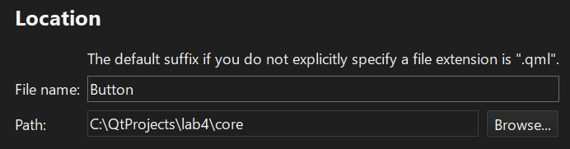
Рисунок 4.1 – Создание QML-элемента Button

Свойства и поведение элемента были настроены под вариант задания (листинг 4.1). За основу был взят QML-код из методических указаний.

Листинг 4.1 – Код Button.qml
import QtQuick

Rectangle {
// идентификатор элемента
id: button

// свойства отображения
height: 100
width: 100
radius: 15

// цвет кнопки (меняется при нажатии)
property color buttonColor: "lightblue"
color: buttonMouseArea.pressed ? Qt.darker(buttonColor, 1.5) : buttonColor

// анимация смены цвета кнопки
Behavior on color { ColorAnimation{ duration: 55 } }

// цвет обводки
property color borderColor: "transparent"
property color onHoverColor: "lightsteelblue" // для MouseArea
border { width: 2; color: borderColor }

// увеличить кнопку при нажатии
scale: buttonMouseArea.pressed ? 1.1 : 1.00

// анимация при увеличении кнопки
Behavior on scale { NumberAnimation{ duration: 55 }}

// сигнал, который будет вызываться при нажатии
signal buttonClick()

// определение "кликабельной" зоны (поверхность всей кнопки)
MouseArea {
id: buttonMouseArea
anchors.fill: parent // размер равен размеру "родителя"
onClicked: buttonClick()

// отобразить рамку если навели курсор
hoverEnabled: true
onEntered: parent.border.color = onHoverColor
onExited: parent.border.color = borderColor
}

// сменить цвет кнопки
function changeColor(newColor) {
button.buttonColor = newColor;
}
}

Далее с помощью Qt Quick Designer был составлен графический интерфейс программы по варианту задания (рисунок 4.2). Он состоит из 12 кнопок, объединённых сетчатым макетом (grid layout).

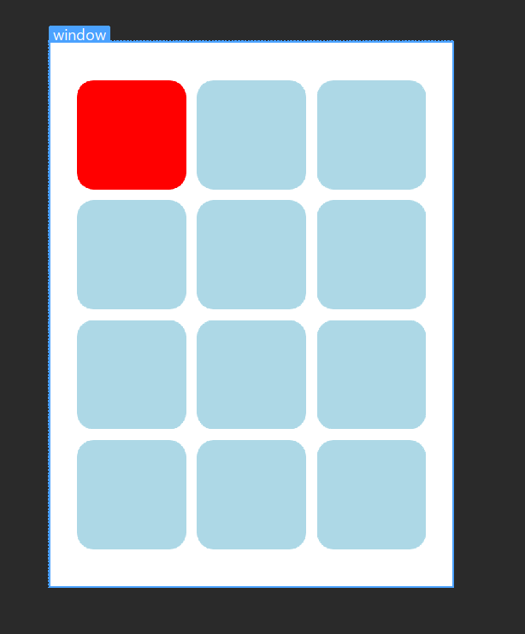
Рисунок 4.2 – Создание интерфейса через Qt Designer

Несмотря на возможности Qt Designer, для реализации логики приложения был вручную редактирован QML-код файла Main.qml (листинг 4.2). Теперь все кнопки создаются динамически через цикл, а передача цвета происходит по специальному индексу, для генерации которого была написана отдельная функция.

Листинг 4.2 – Код файла Main.qml
import QtQuick

import "core"
import QtQuick.Layouts
//import QtQuick.Controls

Window {
id: window
width: 370
height: 500
visible: true
title: qsTr("КПП: ЛР 4")

property int redButtonIndex: 0 // индекс красной кнопки

// генерация случайного индекса
function getRandomIndex(currentIndex) {
var newIndex;
do {
newIndex = Math.floor(Math.random() * 12);
} while (newIndex === currentIndex);
return newIndex;
}

GridLayout {
id: gridLayout
columns: 3
rows: 4

anchors.centerIn: parent
rowSpacing: 10
columnSpacing: 10

Repeater {
id: repeater
model: 12

Button {
buttonColor: modelData === redButtonIndex ? "red" : "lightblue"

onButtonClick: {
if (modelData === redButtonIndex) {
var newIndex = getRandomIndex(redButtonIndex);
redButtonIndex = newIndex;
repeater.itemAt(newIndex).changeColor("red");
changeColor("lightblue");
}
}
}
}
}
}

Таким образом было получено требуемое приложение (рисунок 4.3).

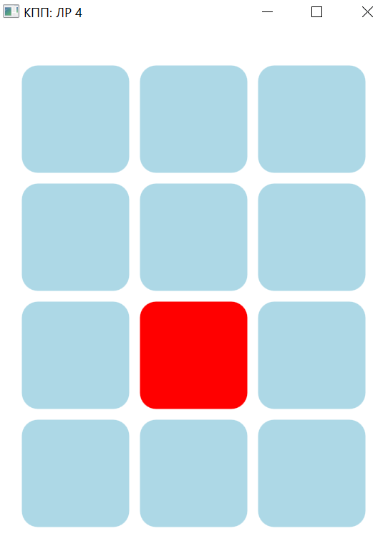
Рисунок 4.3 − Внешний вид UI написанной программы

Наконец, было выполнено сравнительное исследование методов построения UI: QtWidgets и QML. В качестве критериев взяты трудоёмкость и гибкость.
С точки зрения трудоёмкости использование QML требует меньших усилий благодаря разделению логики и интерфейса, а также декларативному подходу описания UI. Работа с QtWidgets требует больше ручного кода на C++ для каждого элемента формы.
С точки зрения гибкости QML значительно превосходит QtWidgets в возможностях создания кастомных интерфейсов. Однако QtWidgets имеет много стандартных встроенных компонент, что может упростить разработку классических форм (тесты, опросы и др.).

ВЫВОД

В ходе работы были изучены основы языка разметки QML. Приобретены практические навыки создания графических интерфейсов Qt-приложений на основе разметки. Проведён сравнительный анализ разработки кроссплатформенных интерфейсов инструментами QtWidgets и QML-вёрстки.

